【物件番号１　正門付近設置位置】

・正門から奥、道路標識横のスペースに設置いただくことになります。

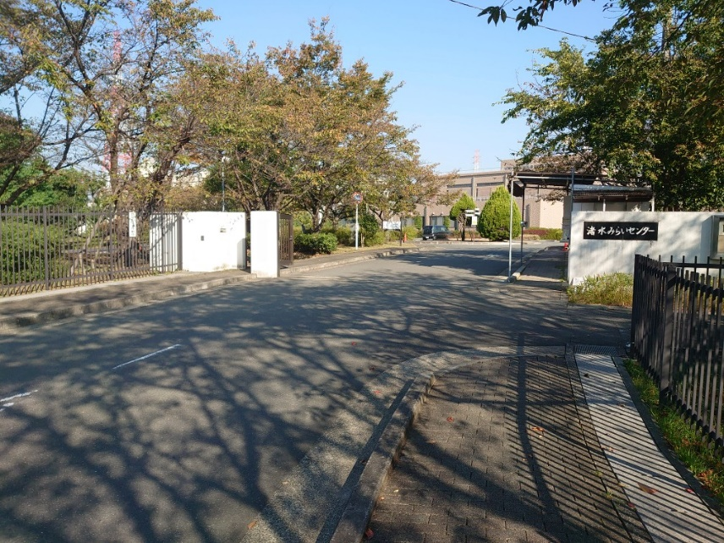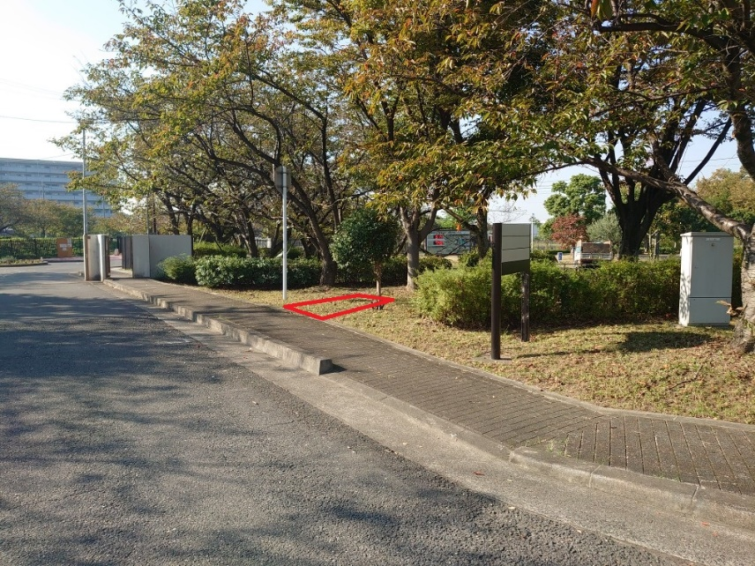

・道路標識の横が設置箇所です。

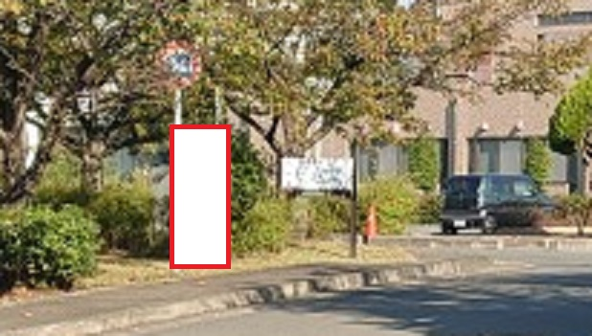

・道路標識の横が設置箇所です。

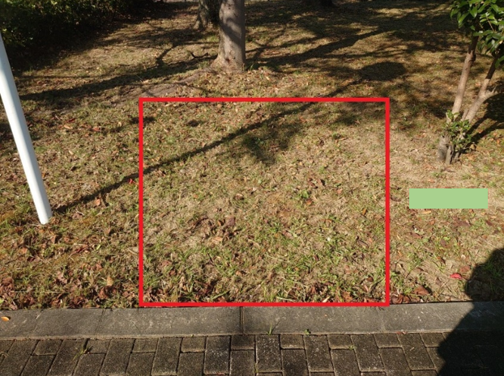

・コンクリート基礎打設予定

・電線管にて（プリカ等）基礎まで電源を敷設予定